Relatório Sessão 04 - 28 de novembro de 2025
Bruna Ferreira Gomes Madeira

1. Arithmetic – Adders (Somadores)
1.1 Half Adder
Dispositivo que soma dois bits.
Entradas: 2 bits (A, B)
Saídas:
- Soma: Resultado da soma binaria(0,1).
- Carry Out: Gerado quando a soma excede 1.

Exemplo
← Carry out
 | 1
 | 1
+ | 1
 | 10

1.2 Full Adder
Dispositivo que possibilita soma três bits (A, B e Carry in), no exemplo utilizado durante a formação utilizamos o Carry Out como input no Carry In, o que possibilitou realizar uma soma com 3 bits

Entradas: 3 bits (A, B e Carry in)
Saídas: Soma e Carry out

Durante a prática, o Carry Out de um Half Adder foi utilizado como Carry In de outro, permitindo somas com 3 bits. Experimentei somas com resultados até 11110 (correspondente ao número 30 em decimal), reforçando a compreensão da propagação de Carry.

Registrador SN7AS194
O registrador SN7AS194 é um componente que permite armazenar e mover dados em diferentes direções, podendo operar tanto em modo serial quanto em modo paralelo. Durante a sessão, estudei suas funções de entrada e saída de dados, tanto em paralelo quanto em serial, e o deslocamento de bits para a esquerda e para a direita. Testei os diferentes modos de operação e observei como os dados se deslocam bit a bit, o que facilita a manipulação de informações.
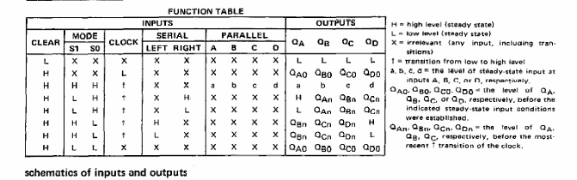

Comparador
Compara dois números binários e indica se um é maior, menor ou igual ao outro.
Realizei testes com diferentes números binários e confirmei que o comparador retornava corretamente maior, menor ou igual.

Counters (Contadores)
Os contadores são circuitos que registram eventos, geralmente pulsos de clock, e podem contar tanto para cima quanto para baixo. Durante a sessão, observei e experimentei contagens progressivas para entender melhor o comportamento do circuito. Percebi que é necessário iniciar o circuito com o sinal /Clear em 0 e, somente depois, colocá-lo em 1 para que ele funcione corretamente.

Conclusão
A sessão de hoje foi muito produtiva, permitindo aplicar conceitos teóricos em experiências práticas com diferentes componentes digitais. Trabalhar com Half e Full Adders reforçou a compreensão da soma binária, enquanto o estudo do registrador SN7AS194 mostrou como os dados podem ser armazenados e deslocados em diferentes modos. Os testes com comparadores e contadores permitiram observar o funcionamento real dos circuitos e entender a importância de sinais de controle, como o /Clear, para o correto funcionamento. No geral, a prática consolidou o aprendizado teórico e proporcionou uma visão mais concreta do comportamento dos circuitos digitais.

